**Интенсивность биологической деструкции органических соединений в почвах природных и антропогенно измененных ландшафтов опытных площадок Карбонового полигона МГУ «Чашниково»**

*Сушенцова Марина Вячеславовна*

*Московский государственный университет имени М.В. Ломоносова,   
Географический факультет МГУ Москва, Россия*

Для оценки способности почв к трансформации растительных остатков   
и органических веществ были выбраны показатели целлюлозолитической активности   
и биологическому потреблению кислорода (БПК) [1,2]. В комплексе с этими показателями оценивается эмиссия CO2 эксперсс-методом при использовании газоанализатора PS-9000 & SC-12. Эмиссия CO2 -интегральный показатель, обладающий широким диапазоном пространственно-временной вариабельности, т.е. зависит от факторов среды.

**Рисунок 1. Экспериментальные данные целлюлозолитическая активность (ЦА)**

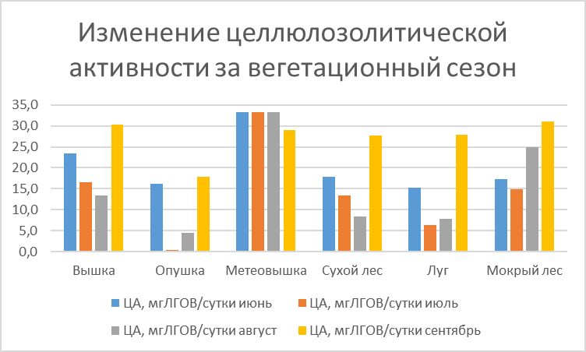

На ключевых участках карбонового полигона «Чашниково» эмиссия СО2 варьирует от 1,2 до 12,3 мкмоль/м2*с. Высокие значения эмиссии СО2 зарегистрированы на участке «Мокрый лес», что может быть обусловлено процессом дыхания сфагнума и условиями повышенного увлажнения.

Отмечается, что с ростом температуры и влажности эмиссия СО2 возрастает, измерения. Достоверных различий влияния подстилки на эмиссию СО2 не выявлено.

Целлюлозолитическая активность на участках, расположенных на луговых сообщества «Метестанция» и «Луг», выше (>50% потери биомассы), чем на участках под лесными сообществами (25-40% потери биомассы).

*Работа выполнена в рамках программы создания и функционирования карбонового полигона «Чашниково».*

**Список литературы:**

[1] Krechetov P.P., Sharapova A.V., Semenkov I.N., Koroleva T.V. Protocol of conjugate evaluation of the biological activity of soils in terms of cellulolytic activity and biological consumption of oxygen // METHODSX, 2022. Vol. 9, 101841. https://doi.org/10.1016/j.mex.2022.101841

[2] Смагин А. В., Смагина М. В., Садовникова Н. Б. Биологическое потребление кислорода в почвах и подстилках // Почвоведение. - 2018. - № 3. - С. 304-317.